第二章 三、磁场对通电导线的作用

安培力
既然通电导线能产生磁场，它本身也相当于一个磁体，那么通电导线在磁场中是否也受到力的作用呢？我们通过实验来研究。

演示
观察安培力
如图2.3-1所示，把一段直导线放到磁场中，当导线中有电流通过时，可以看到原来静止的导线会发生运动。
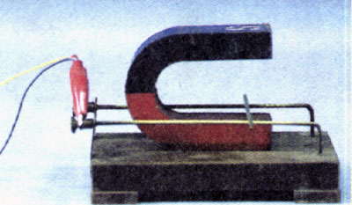
图2.3-1 磁场对通电导线有力的作用

通电导体在磁场中受到的力称为安培力（Ampere force）。由于法国科学家安培最早研究了磁场对通电导线的作用，后人为纪念他而命名了这种力。
把一段通电直导线放在磁场里，当导线方向与磁场方向垂直时，它所受的安培力最大；当导线方向与磁场方向一致时，导线不受安培力；当导线方向与磁场方向斜交时，所受安培力介于最大值和0之间。我们只研究导线所受安培力最大的情形。

演示
影响安培力大小的因素
如图2.3-2，三块相同的蹄形磁铁并列放置，可以认为磁极间的磁场是均匀的。将一根直导线悬挂在磁铁的两极间，有电流通过时悬线将摆动一个角度，通过这个角度可以比较安培力的大小。
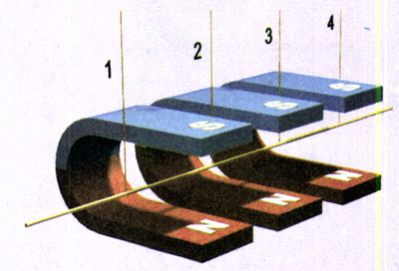
图2.3-2 研究影响安培力大小的因素
分别接通“2、3”和“1、4”可以改变导线通电部分的长度，电流的强弱由外部电路控制。
先保持导线通电部分的长度不变，改变电流的大小；然后保持电流不变，改变导线通电部分的长度。观察这两个因素对安培力的影响。

通过对大量实验事实的分析我们认识到，通电导线在磁场中受到的安培力的大小，既跟导线的长度L成正比，又跟导线中的电流I成正比，用公式表示就是
F＝BIL
式中B是比例系数。

磁感应强度
对于不同的磁场，上面的比例关系都成立，但在强弱不同的磁场中，比例系数B是不一样的。B反映了磁场的强弱，叫做磁感应强度（magnetic induction），即
B＝$\frac{F}{IL}$
磁感应强度B的单位由F、I和L的单位决定。在国际单位制中，磁感应强度的单位是特斯拉（tesla），简称特，符号是T：
1 T＝1 $\frac{N}{A·m}$
电场强度E用来描述电场的强弱，磁感应强度B在磁场中的作用与此类似，只是由于历史的原因，它不叫“磁场强度”。
地面附近地磁场的磁感应强度只有0.3×10⁻⁴～0.7×10⁻⁴ T，是很弱的磁场。永磁铁磁极附远的磁感应强度为10⁻³～1 T。在电机和变压器的铁芯中，磁感应强度可达0.8～1.4 T。人体心脏工作时产生的磁场约为10⁻¹⁰ T，而人脑神经活动产生的磁场更微弱。
磁感应强度是个矢量，它不仅有大小，还有方向。小磁针的N极在磁场中某点受力的方向，就是这点磁感应强度的方向。过去所说的“磁场的方向”实际上就是磁感应强度的方向。

安培力的方向
在前面的实验中，如果调换磁铁两极的位置而使磁场的方向改变，导线受力的方向就相反；磁场的方向不变而电流方向改变时，导线的受力方向也相反。可见安培力的方向跟磁场方向和电流方向有关。
分析大量实验结果后可以发现，安培力的方向既跟磁感应强度的方向垂直，又跟电流方向垂直；三个方向之间的关系可以用左手定则（left-hand rule，图2.3-3）来判定：伸开左手，使拇指跟其余四指垂直，并且都跟手掌在同一个平面内，让磁感线穿入手心，并使四指指向电流的方向，那么，拇指所指的方向就是通电导线所受安培力的方向。
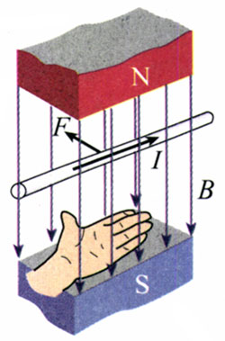
图2.3-3 左手定则

思考与讨论
线圈在磁场中如何运动
如果放在磁场中的不是一段通电的导线，而是一个通电的矩形线圈abcd（图2.3-4），会发生什么现象？
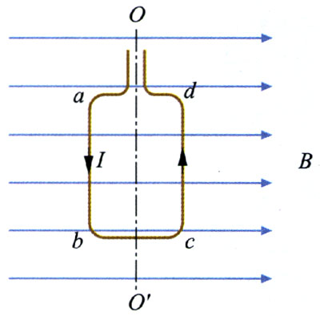
图2.3-4 通电矩形线圈在磁场中如何运动？

电动机
在磁场中，通电线圈受到安培力的作用，发生扭转（图2.3-5）。如果给线圈通以方向合适的电流，就可以使线圈转动起来。我们使用的电动机就是利用安培力来工作的。现在，电动机广泛应用在工厂、办公室、家庭里。
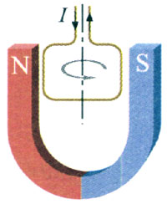
图2.3-5 通电线圈在磁场中受到安培力会扭转，电动机就是根据这个原理设计的。
各种电动机都有定子和转子。定子是电动机中固定不动的部分，可以是线圈，也可以是磁体；转子是电动机中转动的部分（图2.3-6）；线圈镶嵌在硅钢片的槽中。直流电动机中还有电刷和整流子，可以将电流持续地提供给线圈，并适时地改变流人线圈的电流方向，它们能使转子按一个方向持续地旋转。直流电动机广泛地使用在电动剃须刀、录音机、录像机、计算机、电动玩具、电力机车、电子钟表上，大功率的直流电动机使用在电车、高速电梯上。
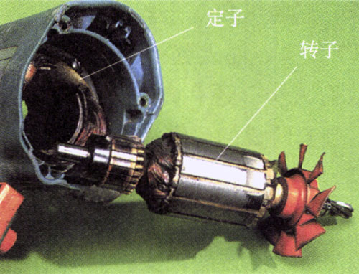
图2.3-6 一种电动机的定子和转子
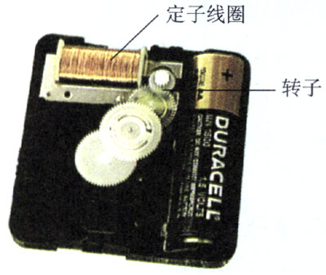
图2.3-7 时钟上的直流电动机
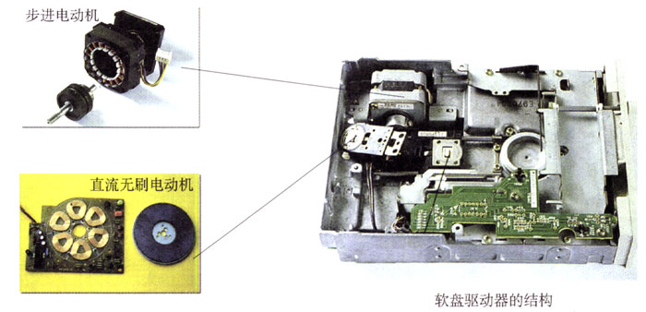
图2.3-8 计算机软盘驱动器中的电动机。直流无刷电动机使软盘转动，步进电动机用于变换磁道。

大家谈
电动机给家庭生活带来了什么变化
你家里哪些电器上有电动机？
如果没有电动机，你家里的哪些工作要变电动为手动？如果没有电动机，你家里的哪些工作根本就不能做了？

科学足迹
电学中的牛顿
安培最有影响的科学工作是在电磁学领域他在得知奥斯特的实验后，第二天就开始实验，并有了新的发现。安培把导线绕成圆筒状，制成螺线管。尽管螺线管不是用铁丝而是用铜线绕成的，但是，接通电源以后却能够吸引小铁钉。今天几乎任何电子仪器都离不开线圈，可见安培这一发现的重要性。
安培做了通电平行导线间相互作用的实验，证明通电导线间就像磁极和磁极之间一样，也会发生相互作用。他用不同形状的通电导体进行了许多精巧的实验，结合严密的数学推演，得出了关于电流之间相互作用力的大小和方向的安培公式。
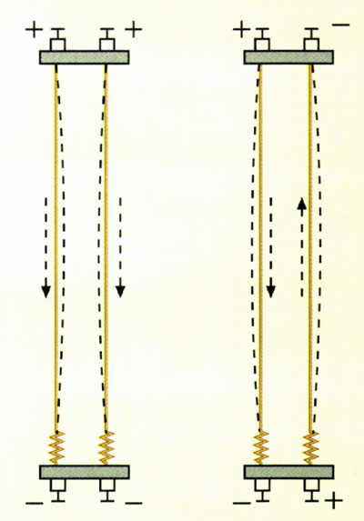
图2.3-9 安培的平行导线实验。你能判定通电后它们之间作用力的方向吗？
安培对电学的贡献是多方面的，而且是奠基性的，麦克斯韦把安培称做“电学中的牛顿”。安培之所以能够取得重大的研究成就，是与他的数学修养分不开的。近代科学的重要特点之一是定量分析。数学是科学的语言。系统地引用数学来研究物理学，这是19世纪物理学发展的重要特点之一，这为有数学才能的物理学家创造了用武之地。今天，数学在科学研究中的作用更为重要。另一方面，安培十分重视学术交流，他能敏感地从他人的工作中提出前沿性的课题，抓住机遇迅速进入新的研究领域。
今天，在各种电器的标牌上常常可以看到安培名字的第一个字母A，那是人们用电流的单位来纪念安培。

探索者
颤抖的灯丝
用一块蹄形磁铁慢慢地接近发光的白炽灯泡（图2.3-10）。可以看到灯丝颤抖起来。
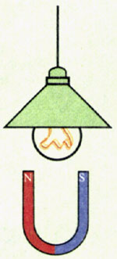
图2.3-10 颤抖的灯丝
猜猜看，灯丝里通过怎样的电流，才能使灯丝颤抖起来？

问题和练习
1．图2.3-11表示一根放在磁场里的通电直导线，直导线与磁场方向垂直。图中分别标明了电流、磁感应强度和安培力这三个量中两个的方向，试标出第三个量的方向。用“．”表示磁感线垂直于纸面向外，“×”表示磁感线垂直于纸面向里；“⊙”表示电流垂直于纸面向外，“⊗”表示电流垂直于纸面向里。
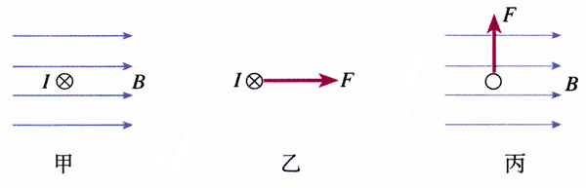
图2.3-11 分别标出电流、安培力或磁感应强度的方向
2．一根长2 m的直导线，通有1 A电流，沿东西方向水平放置。试估算导线在地磁场中所受的安培力。
3．左手定则是判断安培力方向的一个方法，也可以使用其他便于记忆的方法表明磁感应强度的方向、电流方向和安培力方向的关系。你能提出一个方法吗？
4．赤道上的地磁场可以看成沿南北方向的匀强磁场，磁感应强度的大小是0.50×10⁻⁴ 。如果赤道上有一根沿东西方向的直导线，长为20 m，载有从东到西的电流30 A。地磁场对这根导线的作用力有多大？方向如何？

